Atividade_07 – Interrupções externas

Título: Utilizando interrupções externas para medir frequência de eventos

Objetivos: O objetivo é construir um tacômetro, aparelho capaz de medir a velocidade de rotação de objetos. Normalmente tal aparelho utiliza a leitura do reflexo de um feixe laser para calcular a rotação do eixo sob medida.

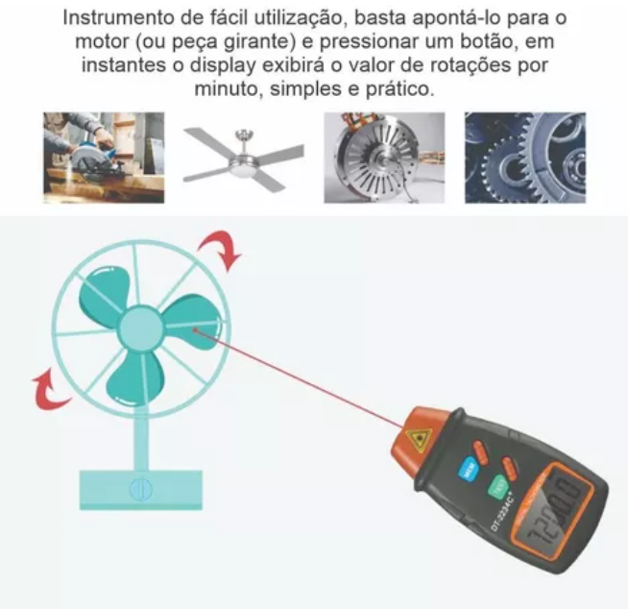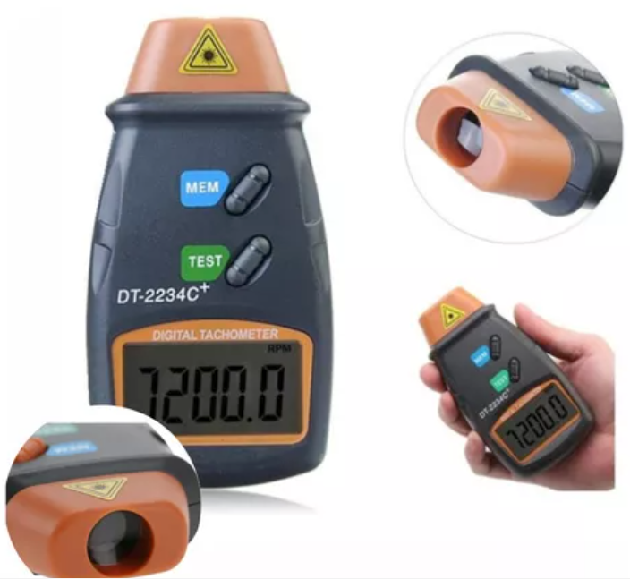

Nesta prática utilizaremos o Tinkercad para simular um circuito simples usando o microcontrolador Atmega328, utilizado nas placas Arduino UNO.

1. Procedimentos:

1. Copie o projeto fornecido em https://www.tinkerchttps://www.tinkercad.com/things/fk6qkVQ5vZn-external-interrupt-cf-202502-pratica-7-modelo?sharecode=K5rQehITIQ3RegJLLHQaew7nU-oUcbeXA8JEtBpNEVI
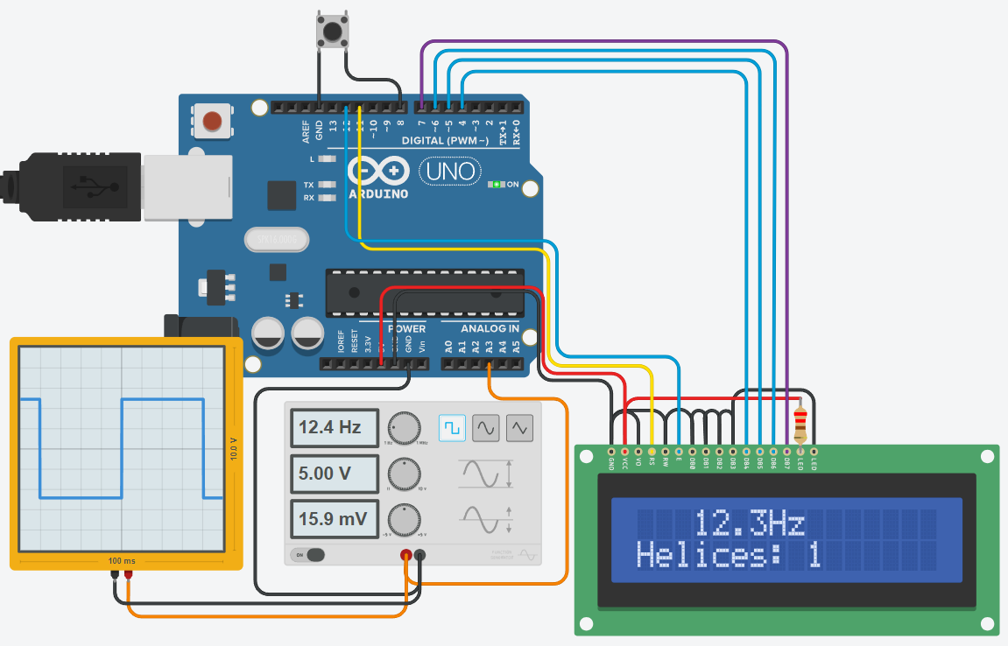

Utilize o pino PC3 para fazer a leitura do sinal de entrada usando interrupção. No simulador utilizamos um gerador de sinal para gerar o dado exatamente como precisamos.

No circuito físico, utilizamos uma placa com um transmissor e receptor infravermelho que chaveia mediante o reflexo infravermelho recebido. A placa é a HW-511, conhecida como “sensor segue linha”. Nela temos o conjunto transmissor-receptor TCRT5000 e um comparador analógico LM393 para fazer a histeria do sinal.
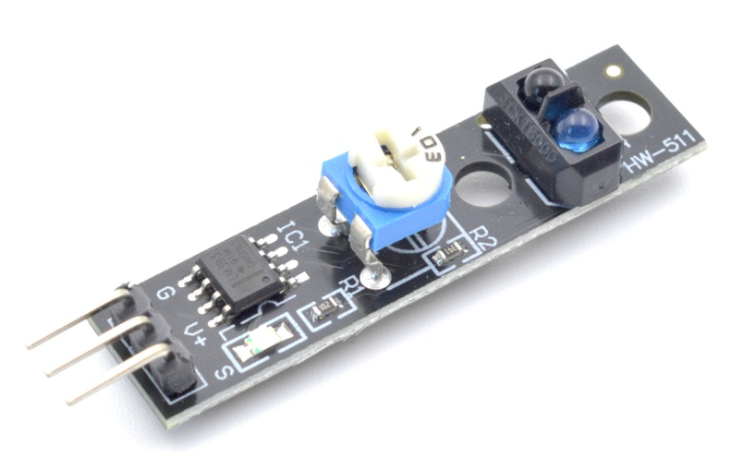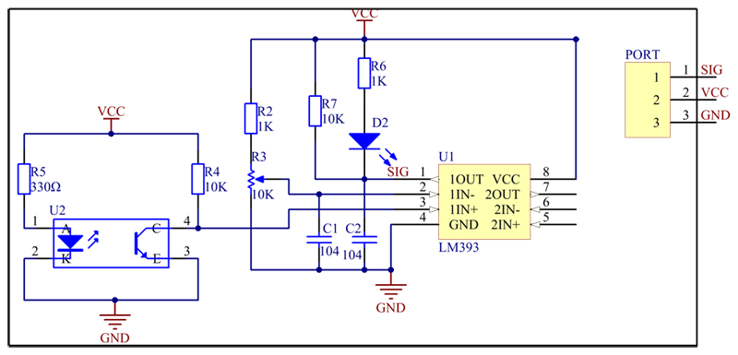

2. Você deve exibir no LCD o número de revoluções por segundo (frequência em Hz). Para isto, utilize a contagem das interrupções que ocorrem num determinado intervalo de tempo ou meça o intervalo entre duas interrupções.

Vamos considerar o caso base de uma única hélice, caso em que um pulso representa uma única revolução. Como a atualização do display ocorre a cada 100ms, podemos contar quantos pulsos ocorreram neste intervalo e multiplicar por 10 para obter as revoluções por segundo. No entanto, se a frequência for muito baixa, a precisão e acurácia da medida fica muito prejudicada.

Por isso, quando o intervalo entre duas interrupções for maior que 10ms, utilize este intervalo para estimar a frequência. Exiba o resultado com uma resolução de 1 casa decimal.

Utilize o botão fornecido para permitir a configuração do número de hélices. A cada clique o número é incrementado até atingir 9 e voltar a 1. Quando o número de hélices é maior que 1, basta dividir o valor obtido anteriormente para estimar a frequência de rotação do eixo.

Na linha superior do LCD exiba a frequência seguido da unidade “Hz”. Na linha inferior exiba o número de hélices (Palavra Hélices: seguida pelo número que pode ir de 1 a 9).

A taxa de atualização do LCD deve ser de 10Hz, ou seja, você deve atualizar o display LCD somente a cada 100ms.

DICA: Utilize dtostrl() para converter suas variáveis float para string.

RESTRIÇÃO DE PROJETO: O circuito utilizado no projeto deve ser o fornecido, podendo as mudanças ocorrerem somente em relação ao software. Não devem haver delays (espera ociosa), exceto para o caso da simulação rodar mais rapidamente (ou rotinas do display que já possuem tais delays). Não utilizar bibliotecas externas, como o LiquidCristal. Deve-se utilizar o código passado em aula. Este item é obrigatório e zera a avaliação caso não seja atendido.

Atenção: Ao utilizar main() ao invés de setup() e loop(), lembre-se de chamar a função init() para a inicialização do timer e correto funcionamento do millis().

Atenção: Não utilizar digitalRead(). Este item é obrigatório e zera a avaliação caso não seja atendido.

4. Cole o código fonte do microcontrolador ao final deste arquivo.

OBRIGATÓRIO PARA AVALIAÇÃO: torne seu projeto compartilhado por link (não público) e cole o link para ele aqui:

ATENÇÃO: Documente seu código. Cada linha/bloco deve deixar explícito o seu papel.

______________________________________________________________
RÚBRICA:
Lógica da programação e funcionamento (desde que atendendo às restrições de projeto): 100%

Valor desta atividade na média: 0.8

6. Notas extras:
6.1 Adicionar um segundo botão que alterna entre Hz e RPM, ou seja, revoluções por segundo e revoluções por minuto (trocar no LCD os dizeres ‘Hz’ por ‘RPM’ além de fazer os cálculos): 0.1

